简 报

第49期
海东市城镇燃气专项整治工作专班办公室 2024年12月12日

燃气宣传进农村 安全用气入人心

为认真贯彻落实何录春副省长在10月29日全省燃气安全工作专题视频会议上的讲话精神和为民办事实工作要求，海东市各县区陆续开展农村燃气安全宣传教育培训。
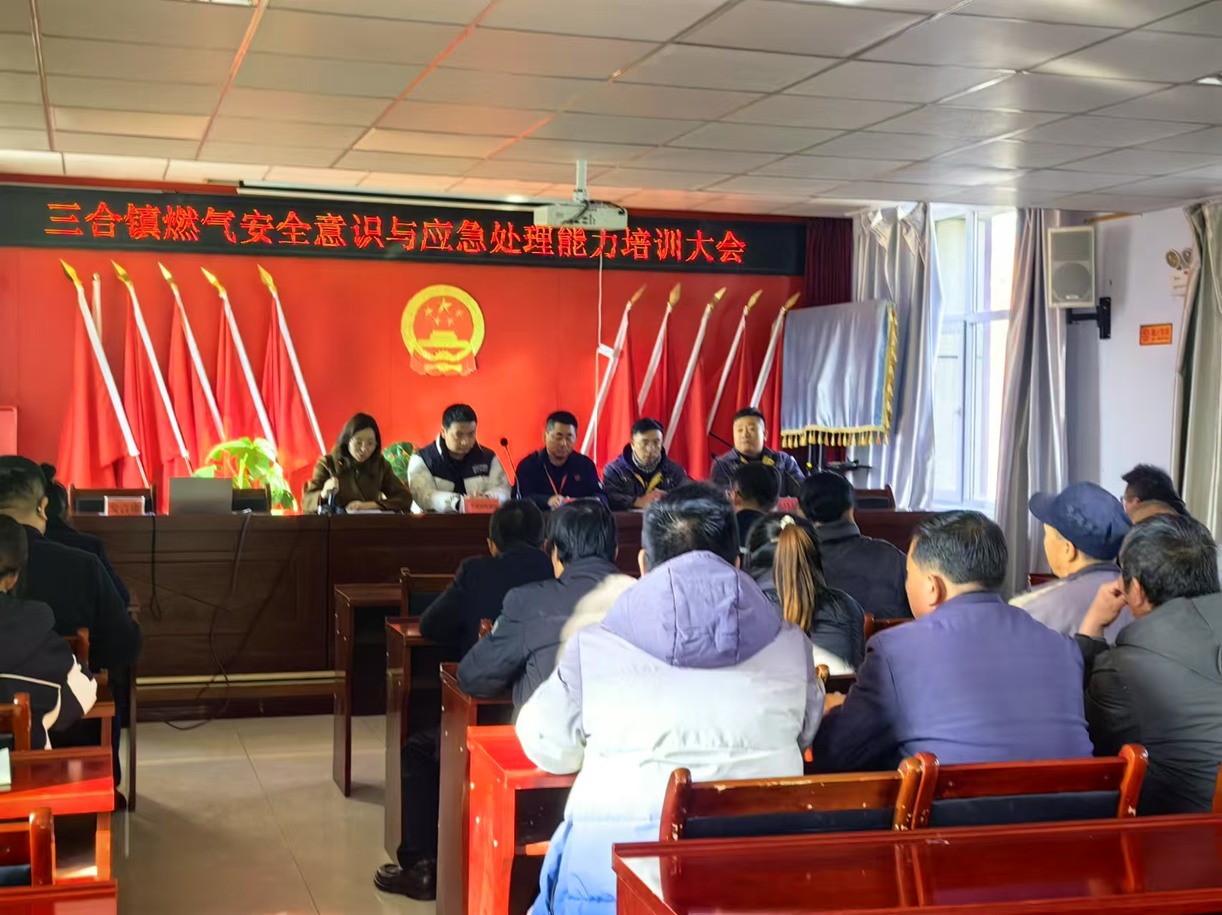
此次培训，针对农村用气特点，邀请燃气公司专业技术人员分别从户内燃气设施的正确使用方法、如何检测漏气以及发现漏气时的处理方式和户外燃气管道发生泄漏时如何处置进行了讲解，分别就液化气瓶报警系统的安装方式、更换不可调压阀的必要性及安全使用方法进行了详细讲解和指导。通过培训，使各县区农村使用天然气、液化石油气的用户进一步提高了安全用气意识和管理意识，增强了燃气安全隐患排查识别和应急处置能力。培训结束后，燃气企业向广大群众发放天然气安全使用宣传册800余份，并要求各乡镇工作人员协助燃气公司向各农户群推广企业微信，遇到难题可以及时寻求企业管家帮助和线上咨询业务。
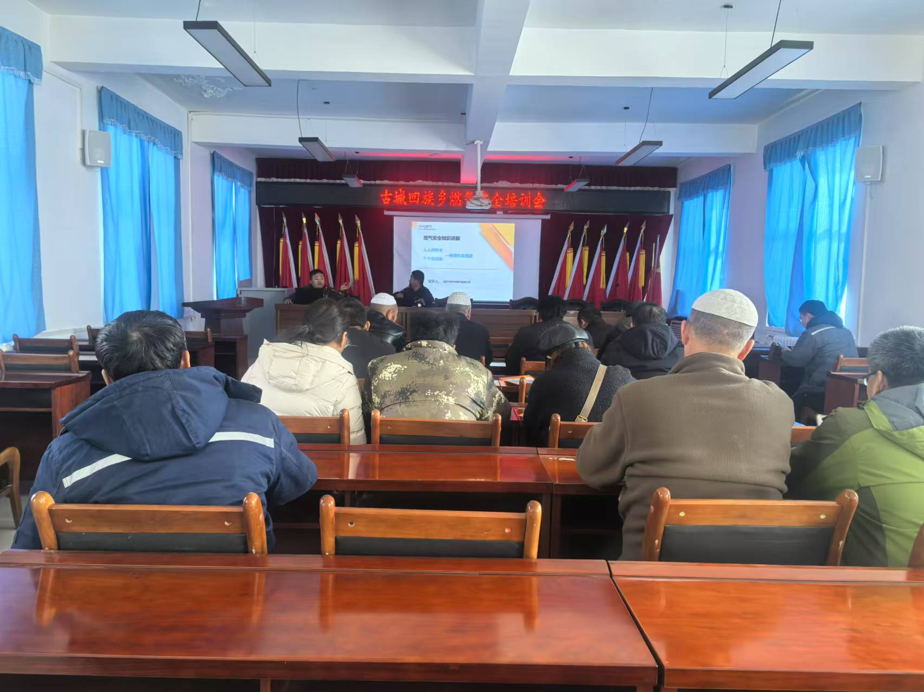
燃气安全事关千家万户，事关民生大计。燃气事故案例给所有人敲响了安全用气的“警钟”，下一步，市城镇燃气专班将继续联合天然气、液化气公司，在全市范围内开展农村燃气安全教育培训全覆盖。以通俗易懂的方式全面提高村民的安全防范意识和应急处置能力，切实保障村民生命财产安全。形成“人人讲安全，个个会应急”的良好氛围。

报:市委办、市政府办、市安委会、省城镇燃气安全专项整治指挥部办公室、市纪委监委派驻第七纪检监察组，张忠良常务副市长、王青沛副市长。
发：各县区城镇燃气安全专项整治工作专班，存档。
签发：冀永萍 编辑：梁利梅

